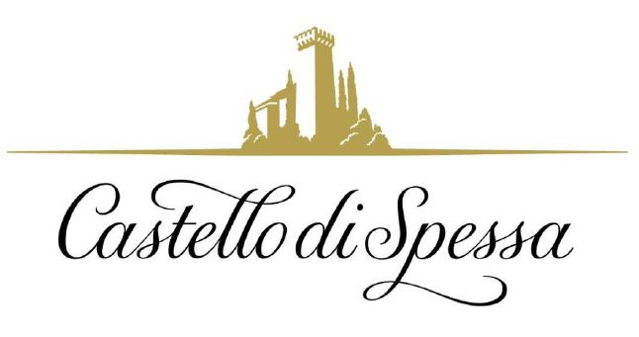

Vini che non temono il tempo
Degustazione di annate storiche del Castello di Spessa

Vini che non temono il tempo, tanto da poter essere considerati l’espressione stessa della longevità dei vini del Collio: questo il giudizio emerso dalla degustazione di diverse annate storiche del Castello di Spessa, selezionate direttamente dal Caveau della cantina scavata sotto il maniero. A degustarli, Giulio Colomba, Walter Filiputti e Josko Sirk invitati da Loretto Pali, proprietario dell’azienda, ad assaggiare vecchie annate selezionate dall’enologo Enrico Paternoster e dal cantiniere Domenico Lovat, pure presenti all’incontro.

“L'invecchiamento dei nostri vini nelle annate scelte da Paternoster e Lovat è risultato eccellente sia per i rossi che per i bianchi, il che conferma che la strada che abbiamo intrapreso con l’impostazione del nostro lavoro sia in vigna che in cantina è quella giusta- dice Loretto Pali- Ne sono veramente contento ed orgoglioso.”

L'incontro – avvenuto alla Tavernetta Al Castello di Capriva del Friuli - è stato un piacevole momento pre-natalizio di confronto tra questo gruppo di amici legati da anni e tutti fortemente dediti a far conoscere e valorizzare al meglio il Friuli Venezia Giulia e le sue ricchezze turistiche ed enogastronomiche.

Al termine, Loretto Pali ha premiato Walter Filiputti con una Magnum di Santarosa vendemmia 1991, in ringraziamento per la sua collaborazione storica col Castello di Spessa.

Castello di Spessa Golf Wine Resort & SPA
Via Spessa 1 - Capriva del Friuli (GO)
Tel: + 39 0481.808124 – www.castellodispessa.it – info@castellodispessa.it

Castello di Spessa Golf Wine Resort & SPA - Legato a nobili casate e illustri ospiti come Giacomo Casanova, il Castello di Spessa si trova nel cuore del Collio Goriziano, a Capriva del Friuli, ed è completamente circondato dalle vigne della tenuta a cui dà il nome, fra cui si snodano le 18 buche del Golf Country Club Castello di Spessa. Le sue origini risalgono al 1200. Oggi elegante Resort, ha una quindicina di suites arredate con mobili del’700 e dell’800 italiano e mitteleuropeo e, scavata nella collina sottostante il maniero, la più antica e scenografica cantina del Collio, dove invecchiano i pregiati vini della tenuta. Nel Gusto di Casanova, il Bistrot del Castello, si degusta una straordinaria selezione di prodotti del Friuli Venezia Giulia. Dal restauro di una vecchia cascina ai piedi del castello è stata ricavata la Tavernetta al Castello, con un rinomato Ristorante Gourmand e 10 camere dall’atmosfera country chic. La Club House del Golf Country Club è ospitata in un antico rustico, con ampio dehors e un’ombreggiata terrazza: nel suo ristorante, l’Hosteria del Castello (aperta anche a chi non gioca a golf), la cucina rincorre la stagionalità e ricalca i sapori del territorio. In un casale affacciato sul green sono stati ricavati 8 Appartamenti nelle Vigne riservati al Digital Detox, arredati con caldo stile rustico e dedicati soprattutto ai golfisti e alle famiglie, e nel Casale in collina, il più appartato della tenuta, 10 stanze arredate in stile shabby chic che si affacciano su uno splendido paesaggio di vigneti e sul campo da golf. La nuovissima Vinum SPA di 2.000 mq è dedicata alla vinoterapia ed ha piscina riscaldata interna ed esterna e idromassaggio panoramico esterno.

UFFICIO STAMPA - AGORÀ di Marina Tagliaferri - Tel. +39 0481.62385 - www.studio-agora.it - agora@studio-agora.it

